1. **требования к программе**

**1.1. Исходные Требования к программе**

**1.1.1. Требования к вводу исходных данных**

Для входных данных определяются следующие требования: возможность рисования графа на холсте пользователем и возможность построения графа на основе заданного файла (уточнить в какой форме принимается граф).

**1.1.2. Требования к визуализации**

Возможность рисования графа внутри программы (выделение отдельной области внутри приложения): кастомизация графа (толщина и цвет рёбер, цвет вершин, цвет обводки), свободное размещение вершин внутри области рисования.

Предполагается реализация следующих кнопок: выбор файла для считывания, панель кастомизации, пошаговое выполнение графа, возможность выбора раскраски множеств во время выполнения алгоритма, сохранение полученного графа в файл.

Предполагаемый стиль программы — ведущий цвет зелёный, с использованием белого, черного и серого.

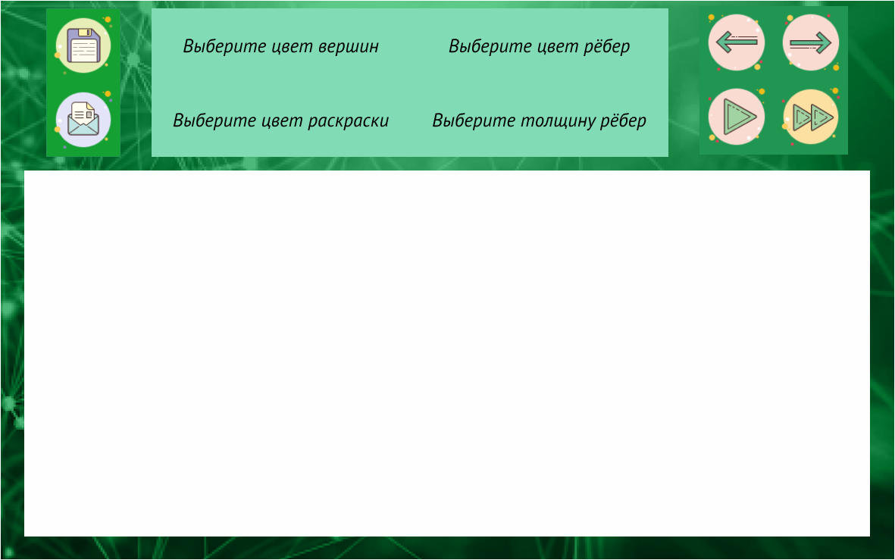Предполагаемый эскиз программы:

Интерфейс представляет собой три блока кнопок и холст для рисования. Добавление вершин будет осуществляется при нажатии правой кнопки мыши. При нажатии на кнопку «Выберите …» будет открываться отдельно окно с пользовательским вводом/ список возможных вариантов.

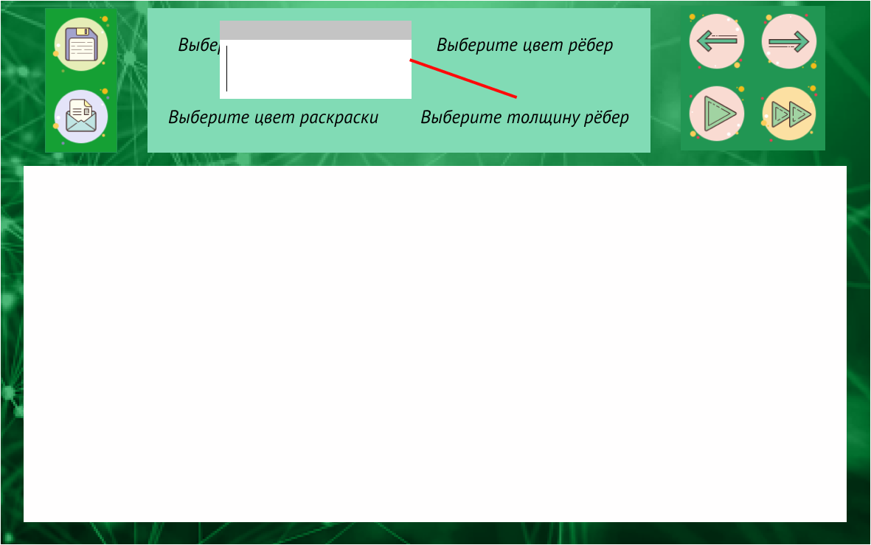

**1.1.3. Требования к возможностям программы**

Программа предполагает реализацию следующего функционала: два способа считывания данных, панель настроек графа, сохранение графа в файл, редактирование графа, панель настроек алгоритма (настройка двух вариантов выполнения алгоритма, в случае пошагового режима — кнопки вперёд/назад).

**1.1.4. Требования к выходным данных**

Результат работы алгоритма является нарисованным графом внутри приложения и по желанию пользователя сохранение в текстовый файл (уточнить в какой форме принимается граф).

**2. План разработки и распределение ролей в бригаде**

**2.1. План разработки**

На данный момент предполагается следующий план:

* 2 июля — обсуждение и согласование спецификации, распределение ролей в команде;
* 4-5 июля — разработка прототипа программы (пустой интерфейс). В лучшем случае даже 1 версия программы: автоматическое построение результата работы алгоритма);
* 7 июля — реализация 1 версии программы: автоматическое построение результата работы алгоритма, считывание из файла и холста.
* 10 июля — сдача готовой программы: кастомизация, пошаговое выполнение, сохранение в файл

**2.2. Распределение ролей в бригаде**

Предполагается следующее распределение:

* Иван: тестировщик;
* Вероника: фронтенд, документация, связь с преподавателем;
* Даниил: алгоритмист, бэкенд.